服务器守则（初版）

欢迎同志游玩本服务器 请认真阅读此守则

目录

1. 服务器介绍
2. 管理人员名单
3. 基本守则
4. 违反守则的条例的后果

想玩但是进入正式群的请加审核群

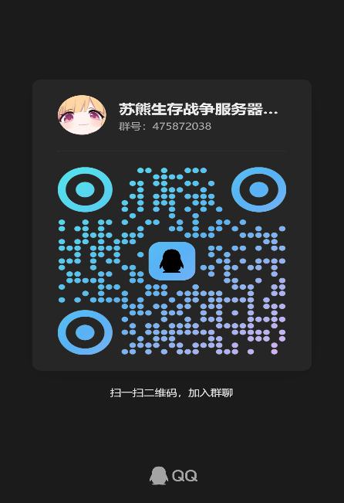

1. 服务器介绍

本服务器为有规则服务器，服主为苏熊，对服务器有任何问题请告诉服主，服主会为你解答

获取服务器IP与密码请加入主群，在在加入主群前请加入审核群获取主群二维码

服务器中的玩家可以自由组织团体

服务器采用一人一号，账号登记的制度，若账号未登记将被拉入黑名单

1. 管理人员名单

服主：苏熊

与DSMIA的其他成员

1. 基本守则

1.任何玩家不得恶意毁坏他人的房屋及装备

2.任何玩家不得恶意伤害其他玩家

3.服务器任何组织应当在服务器管理人员提出协助时予以配合

1. 违法守则的条例的后果

违反第一条守则的，情节轻微的账号不允许进入服务器3天，情节中等的5天，情节严重的7天

违反第二条的，账号不允许进入服务器6天

违反第三条的，第一次组织领导人将被予以警告及，第二次组织领导人账号不允许进入服务器2天，第三次组织领导人不允许进入服务器4天，第三次以上的次数在第三次的基础上多一次加两天